Guía de apoyo 8º básico lenguaje
Nombre: _________________________________________________________________
- TEXTOS LITERARIOS: POEMAS
Los poemas son textos escritos en líneas cortas, que expresan sentimientos, vivencias y emociones. Puede estar escrito en verso o prosa.
El propósito del poema es expresar o provocar un sentimiento o emoción en el lector.

Estructura del poema
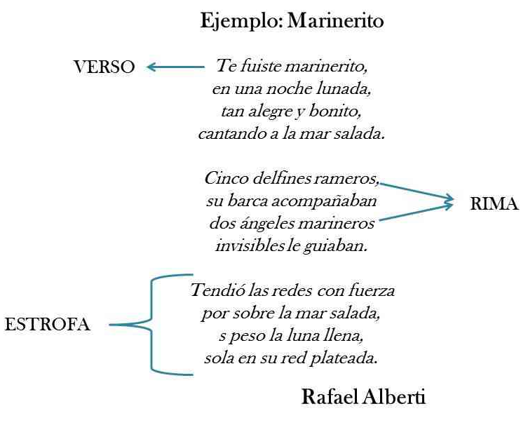
Igualdad o semejanza de sonidos finales de los versos entre sí.
Están formados por oraciones o frases cortas, que se escriben en cada línea del poema.
Conjuntos de versos.

ACTIVIDAD 1
Instrucciones: une con una línea el concepto y la definición correspondiente.
Instrucciones: explica con tus palabras que es un poema
_____________________________________________________________________________________________________________________________________________________________________________________________________________________________________________________________________________________________________________________________________________________________________________

Instrucciones: lee los siguientes enunciados y escribe V si la afirmación es verdadera o una F si la afirmación es falsa.

ACTIVIDAD 2
Instrucciones: lee el siguiente poema “El caracol” y responde las preguntas relacionas a éste.
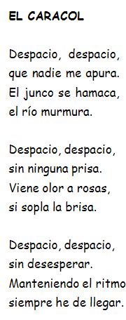

ACTIVIDAD 3
Instrucciones: coloca el nombre de las partes del poema que correspponde.
BIENVENIDA PRIMAVERA
Mariposa azules,
¿Qué están diciendo?
Que doña primavera
Ya está viniendo…

Pajaritos del campo
¿Qué están cantando?
Que doña primavera
Ya está llegando…

Amiguitos felices,
¿Qué es lo que pasa?
llego la primavera…
¡Y está en la plaza!

Edith Mabel Russo

